RINGKASAN EKSEKUTIF

TAJUK KERTAS KERJA | : | KERTAS CADANGAN PERMOHONAN PEMBELIAN PERALATAN PEJABAT UNTUK KEGUNAAN PEJABAT MPC TERENGGANU  - Kelulusan cadangan bagi permohonan pembelian peralatan pejabat di Pejabat MPC Terengganu.  - Kelulusan anggaran Perbelanjaan bagi pembelian peralatan pejabat di Pejabat MPC Terengganu.
TARIKH | : | 21 Januari 2021
TEMPAT | : | MPC Wilayah P.Timur (Terengganu)
KOS ANGGARAN /  BAJET |  | Berdasarkan perbelanjaan seperti diatas.
  Kabinet Fail Besi (1 unit) | : | RM 500.00
  Kabinet Besi 4 drawer (3 unit) | : | RM 1,350.00
  Kerusi Pegawai (2 unit) | : | RM 800.00
  Troli Barang | : | RM 500.00
  Kos Penghantaran dan pemasangan | : | -
  *PERUNTUKAN BAJET DIPOHON | : | RM 3,150.00
BAHAGIAN / WILAYAH / UNIT | : | MPC Wilayah Pantai Timur (ECR)
IMPAK | : | - Menggantikan peralatan sediada yang rosak, uzur dan tidak boleh diperbaiki lagi  - Kos pembaikian yang tinggi dan tidak boleh dibaiki berbanding pembelian baru yang lebih rendah dan boleh bertahan lebih lama.  - Memberikan keselesaan kepada pelanggan dan Warga MPC Pejabat MPC Terengganu untuk menjalankan urusan kerja seharian, perbincangan dan mesyuarat
BALANCE OF BUDGET ALLOCATION / TANDATANGAN KETUA AKAUNTAN | :
ULASAN / TANDATANGAN PENGURUS UNIT PCT | :

PERBADANAN PRODUKTIVITI MALAYSIA (MPC)
KERTAS CADANGAN UNTUK PERTIMBANGAN KELULUSAN
LEMBAGA PENGURUSAN

TAJUK: KERTAS CADANGAN PERMOHONAN PEMBELIAN PERALATAN PEJABAT UNTUK KEGUNAAN PEJABAT MPC TERENGGANU

- Kelulusan cadangan bagi permohonan pembelian Peralatan Pejabat di Pejabat MPC Terengganu.
- Kelulusan anggaran Perbelanjaan bagi pembelian Peralatan Pejabat di Pejabat MPC Terengganu.

- TUJUAN

Tujuan kertas cadangan ini adalah untuk mendapatkan kelulusan Lembaga Pengurusan MPC bagi cadangan pembelian peralatan pejabat bagi kegunaan Pejabat MPC Terengganu dengan peruntukan operasi sebanyak RM 3,150.00

- LATAR BELAKANG
  - Pada tahun 2015, Perbadanan Produktiviti Malaysia Wilayah Pantai Timur (Pejabat Terengganu) telah berpindah dari Pusat Perniagaan Bukit Besar ke Kompleks Usahawan Terengganu,Kubang Jela,Manir.Semua peralatan dan mesin yang ditempatkan di ruang pejabat baru ini adalah peralatan asal dari Pejabat MPC lama.
  - Memandangkan peralatan pejabat yang digunakan telah rosak dan sukar diperbaiki, pihak MPC telah berhubung dengan pembekal untuk pembelian baru yang lebih murah dan tahan lama.

- OBJEKTIF

Objektif pembelian peralatan pejabat bagi Pejabat MPC Terengganu adalah seperti berikut:

- Menggantikan peralatan sediada yang rosak, uzur dan tidak boleh digunakan yang bertujuan penggunaan yang lebih optimum.
- Memberikan keselesaan kepada pelanggan dan Warga MPC Terengganu untuk bekerja , perbincangan dan mesyuarat.
- Mengurangkan kos pembaikan dan selenggaraan peralatan pejabat yang lama disebabkan alat ganti yang sukar didapati oleh kerana model lama dan kepakaran pembaikan agak terhad di Terengganu.

- JUSTIFIKASI
Justifikasi pembelian peralatan pejabat untuk kegunaan Pejabat MPC Terengganu adalah seperti berikut:
- Kekerapan pembelian peralatan baru yang sangat jarang. Pembelian peralatan baru yang diamalkan di MPC Terengganu setakat harini adalah jika rosak, tidak dapat diperbaiki atau kos pembaikian yang tinggi. Ini menyebabkan MPC Terengganu kurang membuat pembelian peralatan baru.
- Peralatan pejabat yang digunakan berusia dan uzur serta telah digunakan sejak 9 tahun yang lepas iaitu semenjak tahun 2011. Ianya telah digunakan dibawah seliaan 5 Pengurus yang berlainan dan 2 ruang pejabat yang berbeza.
- Pembelian dibuat disebabkan kerosakan ataupun kos pembaikan yang tinggi mencerminkan perbelanjaan berhemah dengan pembelian dan naik taraf pejabat dibuat secara berkala.
- Memberi kemudahan dan keselesaan dalam menjalankan kerja-kerja pejabat kepada Warga MPC Terengganu dan Pelanggan MPC.

- ANGGARAN PERBELANJAAN
Anggaran perbelanjaan pembelian peralatan pejabat bagi pembelian dan penghantaran untuk kegunaan di Pejabat MPC Terengganu adalah RM 3,150.00. Butiran adalah seperti di Lampiran 1.

- CADANGAN / SYOR

Adalah diharapkan agar pihak Lembaga Pengurusan MPC dapat meluluskan perkara berikut:
  - Kelulusan cadangan bagi permohonan pembelian peralatan pejabat di Pejabat MPC Terengganu.
  - Kelulusan anggaran Perbelanjaan bagi pembelian peralatan pejabat di Pejabat MPC Terengganu.
  - Cadangan anggaran belanjawan dan perbandingan pembekal bagi pembelian peralatan pejabat di Pejabat MPC Terengganu seperti di Lampiran 1 dan 2.
Disemak oleh: 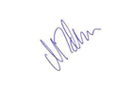
…………………………..
(Muhammad Idham Mohd Zain)
Pengurus
MPC Negeri Terengganu
Tarikh:21 Januari 2021

Disediakan oleh:

..................................
(Mohd Hosni B. Mamat@Ariffin)
Penolong Pengurus
MPC Negeri Terengganu
Tarikh: 21 Januari 2021

Disokong oleh:


……………………………..
(Mohd Azwan Mohd Salleh)
Pengarah
MPC Wilayah Pantai Timur
Tarikh: 21 Januari 2021

LAMPIRAN

LAMPIRAN 1

Anggaran Kos Bagi
Penyediaan, Penghantaran dan Pemasangan Peralatan Pejabat untuk Pejabat MPC Terengganu

Kos Keseluruhan:
Had Perolehan Mengikut Pekeliling:
- Kerusi Pegawai Gred 41/44: RM445/Unit
- Kabinet Pegawai: Tiada
- Kabinet Fail: Tiada

Bil | Perkara | Kuantiti | Harga/Unit (RM) | Harga (RM)
Kerusi
1 | Kerusi Pegawai | 2 | 400.00 | 800.00
1 | Jumlah |  |  | 800.00
Kabinet Fail dan Kabinet Kakitangan
2 | Kabinet Fail | 1 | 500.00 | 500.00
2 | Kabinet Besi Pegawai | 3 | 450.00 | 1,350.00
Jumlah |  |  |  | 1,850.00
Lain-Lain
3. | Troli | 1 | 500.00 | 500.00
Jumlah Keseluruhan |  |  |  | 3,150.00
LAMPIRAN 2

Matrix Perbandingan Sebutharga Kos Keseluruhan Pembekal

BIL | PERKARA | *MOCCIS FURNITURE SDN BHD | SF CHIN OFFICE FURNITURE | SYSTEM ONE TECHNOLOGIES
1. | Harga Kerusi Pegawai  Model: PVC  Bilangan: 2 Unit | 800.00 | RM 1,540.00 | RM 1,600.00
2. | Harga Kabinet Fail  Model: Swinging Door  Bilangan: 1 Unit | 500.00 | RM 495.00 | RM 510.00
3. | Harga Kabinet Besi Pegawai  Model: Filing Kabinet  Bilangan: 3 Unit | 1,350.00 | RM 1,305.00 | RM 1,350.00
4. | Harga Troli  Model: Load 300 Kg  Bilangan: 1 Unit | 500.00 | RM 445.00 | RM 460.00
5. | Kos Penghantaran | FOC | FOC | FOC
6. | Kos Pemasangan | FOC | FOC | FOC
7. | Lain-Lain Kos Dikenakan | - | - | -
Jumlah Keseluruhan Kos |  | RM 3,150.00 | RM 3,785.00 | RM 3,920.00
*Pembekal 1 adalah syarikat panel berpenaalaman penyediaan alatan di Ibu Pejabat dan disyorkan oleh Pengurusan Aset

*Tatacara Perolehan bagi Alatan Pejabat Mengikut Pekeliling Perbendaharaan Malaysia

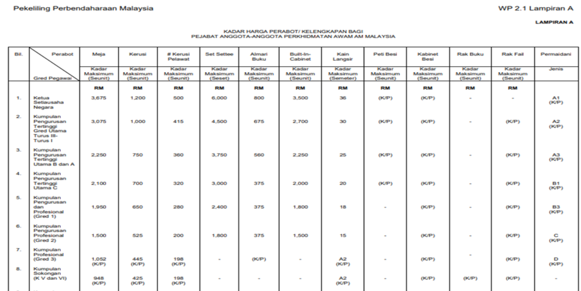
Kadar Had maksimum bagi Pegawai Gred 41/44

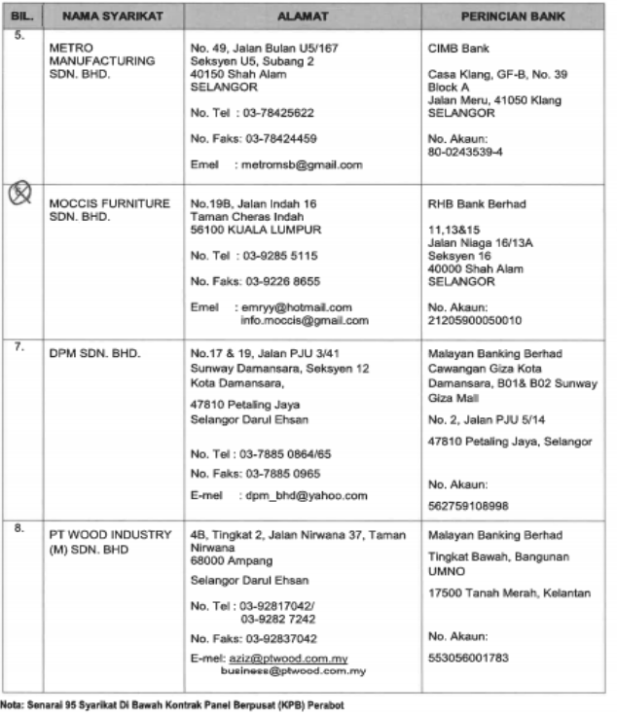

*Maklumat diberikan oleh Unit Pengurusan Aset

*Kaedah dan Had Nilai Perolehan

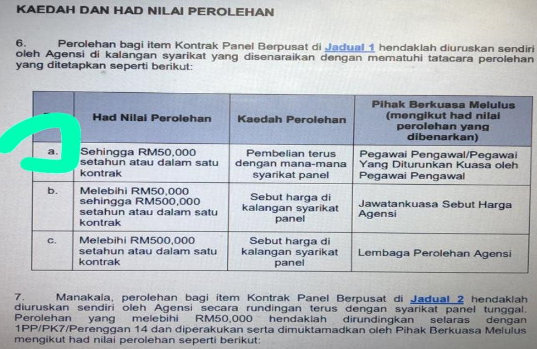
*Maklumat diberikan oleh Unit Perolehan

